SENSORE DI FUMO elettronica maker
l circuito è un rilevatore di fumo che impiega un utilizzando un MC145011. Questo integrato altre a permettere la rilevazione del fumo mediante due diodi ad infrarossi, permette di collegare sul pin 7, indicato con la lettera (S), altri integrati dello stesso tipo, oppure collegare sempre sullo stesso dei cicalini. La connessione con altri integrati dello stesso tipo permette di monitorare più stanze contemporaneamente e usare solo un cicalino. La tensione di alimentazione va dai 6 ai 12V.
https://elettronicaemaker.it/2018/04/26/sensore-di-fumo/

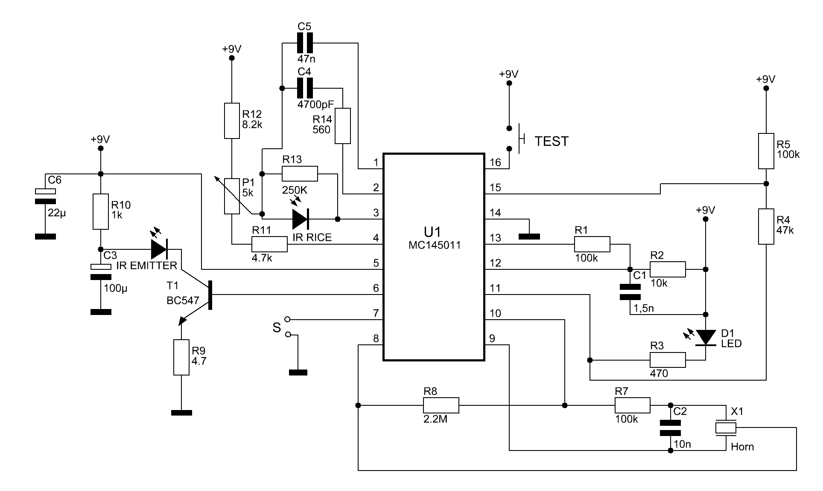
ELENCO COMPONENTI
C1 | 1.5n
C2 | 10n
C3 | 100µ
C4 | 4700p
C5 | 47n
C6 | 22 µ
LED | Led rosso
IR RICE | Led infrarossi ricevitore
IR EMITTER | Led emettitore di infrarossi
P1 | 5K
R1 | 100K
R2 | 10K
R3 | 470
R4 | 47K
R5 | 100K
R7 | 100K
R8 | 2.2M
R9 | 4.7
R10 | 1K
R11 | 4.7K
R12 | 8.2K
R13 | 250K
R14 | 560
T1 | BC547
U1 | MC145011
X1 | Horn

